Kl.7d

Temat: Cechy wypowiedzi retorycznej na przykładzie kazania ks. Piotra Skargi "O miłości ku ojczyźnie"

Podręcznik s.44

Rola środków stylistycznych w wypowiedzi retorycznej.

Redagujemy przemówienie (kolejna lekcja)

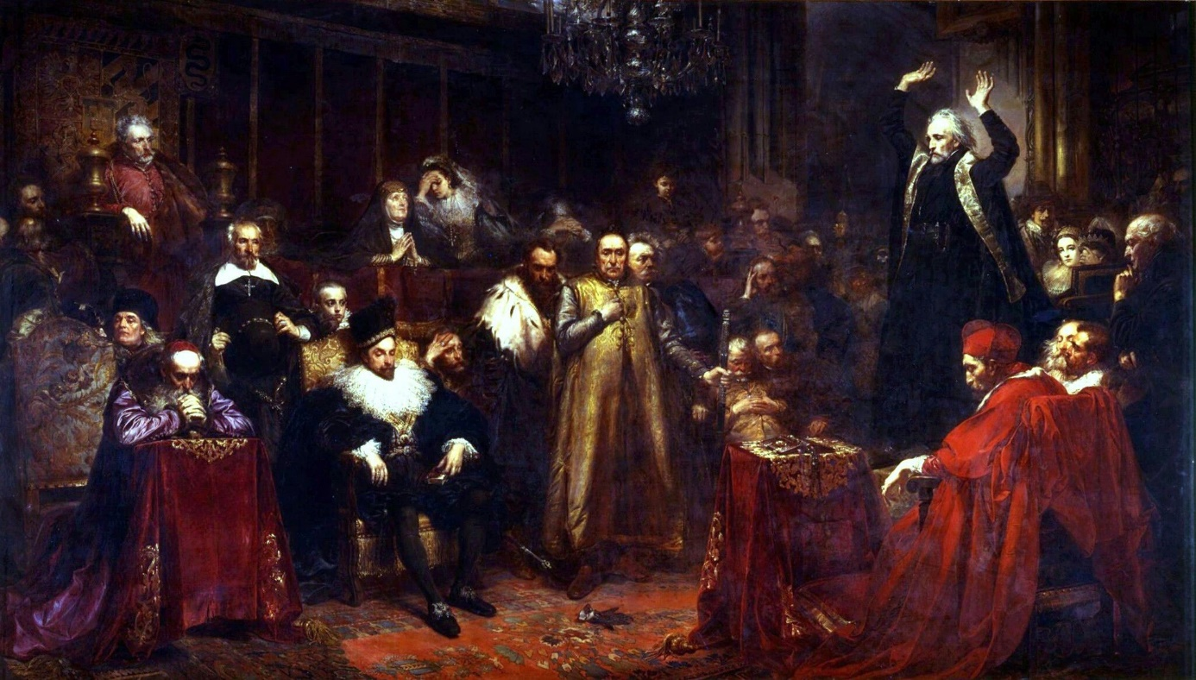

Kazanie Skargi

Jan Matejko, Kazanie Skargi, 1864, olej na płótnie, Zamek Królewski w Warszawie,

W XVI wieku panowała w Polsce kultura słowa. Mimo że zwiększyła się liczba osób, które potrafią czytać, i dzięki drukowi łatwiej było dotrzeć do słowa pisanego, Polacy wciąż żyli w świecie, w którym umiejętność przemawiania była niemal obowiązkowa. Życie społeczne koncentrowało się na sejmikach, sejmach, synodach kościelnych, uroczystościach rodzinnych (wesele, pogrzeb itp.) i oficjalnych. Oratorstwa nadal nauczano w szkołach, a później w praktyce je stosowano.  
Wśród zawodowych mówców byli kaznodzieje. Jednym z najważniejszych reprezentantów tej grupy w XVI‑wiecznej Polsce był Piotr Skarga.

Sprawdź w dowolnym źródle znaczenie pojęć: kazanie, homilia, retoryka.

Księża i mnisi katoliccy (a od pojawienia się innych wyznań chrześcijańskich – także przedstawiciele tych Kościołów) umiejętności retoryczne wykorzystywali głównie w celach religijnych. Z ambony padały słowa odnoszące się m.in. do życia moralnego wiernych.

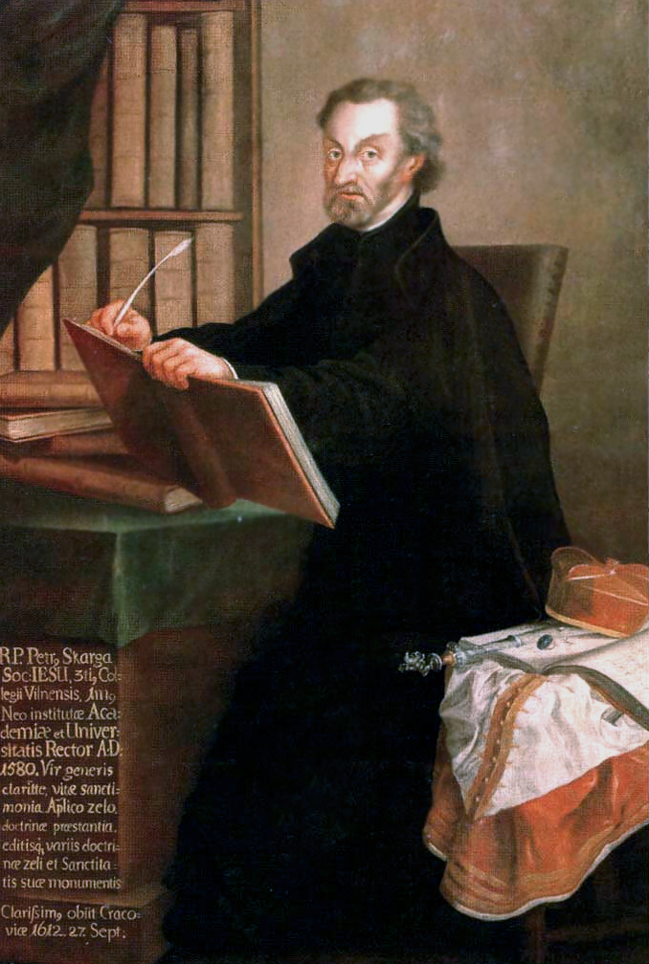

Tak Piotra Skargę wyobrażał sobie nieznany XVII-wieczny artysta.

domena publiczna

Piotr Skarga urodził się w 1536 roku w Grójcu, miejscowości położonej w pobliżu Warszawy. Pochodził z rodziny szlacheckiej, posługującej się nazwiskiem Powęski. W latach 1552-1555 studiował w Akademii Krakowskiej, gdzie uzyskał stopień bakałarza. Po zakończeniu studiów objął kierownictwo szkoły parafialnej przy kościele św. Jana w Warszawie. Najprawdopodobniej w roku 1564 przyjął święcenia kapłańskie, po czym został kanclerzem kapituły we Lwowie, gdzie dał się poznać jako żarliwy kaznodzieja, zwalczający innowierstwo.   
  
Ważnym wydarzeniem w jego życiu okazał się wyjazd na dalsze studia do Rzymu, tu autor *Kazań sejmowych* wstąpił do jezuitów. Powrót do kraju nastąpił w roku 1571. Teraz Skarga uczył w szkołach w kolejnych miastach: Pułtusku, Jarosławiu, Poznaniu i Lwowie. W Wilnie objął stanowisko rektora kolegium jezuickiego, a piastował ten sam urząd w Akademii. W roku 1588 został powołany na stanowisko kaznodziei nadwornego króla Zygmunta III Wazy. Obowiązek ten pełnił do końca swoich dni. Zmarł w roku 1612 w Krakowie.

Piotr Skarga był wybitnym kaznodzieją, polemistą oraz hagiografem. Wiele z jego dzieł cieszyło się ogromną popularnością wśród jego współczesnych, natomiast dzisiejsi historycy literatury zaliczają żarliwego kaznodzieję do najwybitniejszych twórców prozy polskiej epoki Renesansu.  
  
**Najważniejsze dzieła Piotra Skargi**  
  
1577 (Wilno) - *O jedności Kościoła Bożego pod jednym pasterzem i o greckim od tej jedności odstąpieniu* – rozprawa debiutancka  
  
1579 *Żywoty świętych – jedno z najsłynniejszych dzieł Skargi, cieszące się ówcześnie olbrzymią popularnością* (8 wydań za życia autora)  
  
1592 *Upominanie do ewanjelików*  
  
1595 *Proces konfederacyjej*   
  
1597 *Synod brzeski*   
  
*1597* *Kazaniach na niedziele i święta całego roku* wraz z nimi opublikowano po raz pierwszy *Kazania sejmowe*   
1603 *Roczne dzieje kościelne* przeróbka początkowych tomów dzieła kardynała Cesare Baromiusa z roku 1198  
  
1606 *Żołnierskie nabożeństwo*   
  
1607 *Dyskurs na konfederacyją*

Ciekawostka

Prawdopodobnie nazwisko Skarga to efekt nieco pieniackiej natury ojca Piotra Skargi, którego cechowała skłonność do procesowania się.

Ważne!

Tytuł *Kazania sejmowe* nie oznacza, że zostały one wygłoszone podczas obrad sejmowych, ale podkreśla ich charakter – dotyczą one kwestii politycznych, ważnych dla całego państwa.

*Kazania sejmowe* Piotra Skargi po raz pierwszy zostały opublikowane *w roku 1597* w tomie zatytułowanym *Kazaniach na niedziele i święta całego roku*. Według tradycji miały być one wygłoszone w trakcie sejmu 1597 roku. Dziś wiemy, że *Kazania sejmowe* nie zostały wtedy zaprezentowane publicznie, a tytuł tego dzieła jest wynikiem konwencji.

Kazanie było gatunkiem publicystycznym o specyficznych cechach, wśród których najważniejszą rolę odgrywał podmiot nauczający, czerpiący uprawnienie nie ze społecznego nadania, lecz z reprezentacji nauczającego urzędu Kościoła.

Kazań sejmowych powstało osiem, przynoszą one ocenę ówczesnej sytuacji w Rzeczypospolitej. W kolejnych kazaniach Skarga wylicza i charakteryzuje sześć najgroźniejszych chorób, które trawią jego ojczyznę.

Odczytanie *Kazań sejmowych* –podręcznik s.44

Kazanie wtóre. O miłości ku ojczyźnie i o pierwszej chorobie Rzeczypospolitej, która jest z nieżyczliwości ku ojczyźnie

*Ważne!*

*Piotr Skarga użył w Kazaniu wtórym alegorii wywodzącej się ze starożytności:*

*o ojczyźnie‑okręcie pisali np. Horacy i Cyceron. Odwołanie do tej tradycji nie tylko zapewniało łatwiejsze porozumienie z odbiorcami, lecz także było ważnym argumentem – największy liryk rzymski i najwspanialszy mówca rzymski byli niezwykle poważanymi autorytetami.*

*Piotr Skarga, pisząc o Polsce, porównywał ją do matki albo sięgał po alegorię ojczyzny‑okrętu. Tego typu zestawień jest w Kazaniach sejmowych więcej. Wśród nich pokazywanie państwa jako organizmu.*

***Kazanie o miłości ku ojczyźnie i o pierwszej chorobie Rzeczypospolitej, która jest*** *z nieżyczliwości ku Ojczyźnie* czyli kazanie wtóre ze zbioru *Kazań sejmowych* Piotra Skargi zostało poprzedzone mottem z Ewangelii św. Jana:

*To wam rozkazuję - mówi Pan Jezus - abyście się społecznie miłowali. Pokój mój daję wam, pokój mój zostawuję wam.*

Kazanie rozpoczyna się od stwierdzenia, że na świecie nie ma nic trwałego. Tak jak ludzkie ciało zapada na choroby, tak i królestwa bywają przez nie toczone, ale można im przeciwdziałać dzięki pomocy Boskiej. Aby wyleczyć niemoc królestwa, trzeba poznać jego choroby. Polskę trawi *sześć chorób*: „nieżyczliwość ludzka ku Rzeczypospolitej i chciwość domowego łakomstwa”, „niezgody i roztyrki sąsiedzkie”, „naruszenie religiej katolickiej i przysada heretyckiej zarazy”, „dostojności królewskiej i władzej osłabienie”, „prawa niesprawiedliwe”, „grzechy i złości jawne, które się przeciw Panu Bogu podniosły i pomsty od niego wołają”.

Pan Jezus odchodząc dał nam dwa przykazania: abyśmy się wzajemnie miłowani i pokój między sobą zachowywali. Jeden nakaz wynika z drugiego, a obowiązkiem naszym jest szerzenie miłości i pokoju. Szeroka (np. pomiędzy królami) miłość i zgoda prowadzi do pokoju i szczęścia na całym świecie.   
  
Zobowiązani jesteśmy miłować przede wszystkim *ojczyznę*, bo ona jest naszą matką, która nam uchowała wiarę katolicką i obroniła nas od herezji. To ona dała nam również wolność i pokój, dzięki której nie cierpimy pod rządami tyranów. Wszystkie nieszczęścia powodujemy sami, nie egzekwując praw. Opływamy w dostatki – dary ojczyzny.

A u was pokój i dostatki, które z niego rostą, w próżne się utraty obraca, w zbytki i w gnoje, a zamki puste, wieże próżne, drugie się obalają i gniją. Na przyszłe wojny i niepokoje oka nie macie. Dosyć wam ta matka pokojem takim ukazuje, do czego byście się pokwapiać mieli, póki czas jest. Bo zda mi się, iż się już od niewdzięcznych ten tak bogaty pokój oddali i przerwie.

Zapoznanie się z fragmentem Kazania sejmowego. Po przeczytaniu próba odpowiedzi na następujące pytania:   
  
1. O jakiej chorobie Rzeczypospolitej mowa jest w tym kazaniu?  
2. Wskaż cel tego kazania.  
3. Przedstaw, w jaki sposób kaznodzieja argumentuje konieczność poświęcenia się miłości ku ojczyźnie?  
4. Co, zdaniem Piotra Skargi, naród i obywatele zawdzięczają ojczyźnie?  
5. Zinterpretuj topos ojczyzny – okrętu. Wyjaśnij, jakie podobieństwa miedzy losem zagrożonej ojczyzny a tonącym okrętem dostrzega Piotr Skarga.  
6. Wskaż zastosowane przez kaznodzieję figury retoryczne i określ ich funkcję.  
7. Znajdź zastosowane w Kazaniu wtórym elementy stylizacji biblijnej.  
Aby przekonać słuchaczy do swoich poglądów Skarga sięgał do zasad antycznej retoryki.

Do najbardziej typowych chwytów, stosowanych przez kaznodzieję możemy zaliczyć:  
- obrazy przemawiające do wyobraźni, np.: ojczyzna-matka, ojczyzna-okręt;  
- liczne środki stylistyczne: pytania retoryczne, wyliczenia, hiperbole, apostrofy, wykrzyknienia, anafory  
Pisarz zasady retoryki w mistrzowski sposób połączył ze stylem biblijnym.   
Stylizacja biblijna - ukształtowanie wypowiedzi na wzór języka biblijnego, np.:  
- charakterystyczne słownictwo   
- składnia (zdania krótkie, współrzędnie złożone, często rozpoczynające się spójnikami: i, a, ale; budowa paralelna  
- frazeologia wywodząca się w Biblii  
- podział na wersety  
- obrazowe, wyraziste porównania  
- posługiwanie się przypowieściami

*Ojczyzna jest podobna do okrętu*, który niesie wszystkich z rodzinami i majątkiem, każdy jest za niego na równi odpowiedzialny i powinien być gotów oddać zdrowie i życie, by go bronić, podobnie jak czynili to biblijni monarchowie. U nas jednak każdy patrzy przede wszystkim na swoje dobra, zamiast myśleć o ojczyźnie. Przecież jak ona zatonie, to i my pójdziemy na dno z całym dobytkiem. Ponadto jeden stan uciska drugi. Nawet poganie wiedzą (z samego rozumu), że czasem trzeba swoje poświęcić by chronić ogółu:

*Widzieli, iż ręka na obronę głowy rada ranę i ucięcie cierpi, aby wszytko ciało nie umierało. Widzieli, iż lepiej sto zdradziec zgubić, aby wszytka ojczyzna nie ginęła. Widzieli, iż dla lepszego rodzaju jedne gałęzie ucinają, aby drugie lepiej rodziły. Jeden się żałować dla wszytkich nie ma. Tak też człowiek jeden dla pożytku pospolitego żałować się i majętności swojej nie ma. A my, cośmy od Chrystusa w takiej szerokiej miłości nauką i przykładem jego wyćwiczeni są, słabszy i ozięblejszy ku bliźnim być mamy? Nie daj. Boże!*

Powinniśmy brać przykład z pogan, którzy potrafią miłować ojczyznę i troszczyć się o nią, mimo że nie czeka ich za to zapłata w niebie. Nie powinniśmy najmować się za pieniądze do obrony kraju, bo przyjaciel kupiony za pieniądze jest niepewny, poza tym cnota nie powinna pracować dla zysku.

Jeśli Pan Bóg płacić ma i tu na świecie chce, królewskie serce obróci abo skądinąd mu nagrodę poda. Jeśli nie chce, dosyć nam na zapłacie po śmierci. I sam dobry uczynek, gdy się przez nas komu, a zwłaszcza wszytkim, dobrze czyni, ma swoje serdeczną zapłatę i pociechę wnętrzną wielką.

**Czyli:**

Kazanie II jest poświęcone miłości do ojczyzny i analizie "chorób Rzeczypospolitej", do których autor zalicza:   
  
- brak zainteresowania własnym państwem,   
- dbanie wyłącznie o własne interesy,   
- waśnie sąsiedzkie,   
- [osłabienie](https://adserwer.xwords.pl/st.js?t=c&c=402&w=osłabienie&s=7) wiary katolickiej przez innowierców,   
- osłabienie władzy królewskiej,   
- niesprawiedliwe prawa.   
  
Ojczyznę uważa Skarga za naszą matkę, każe ją kochać za to wszystko, co jej zawdzięczamy. Ponieważ autor przemawia do posłów reprezentujących szlachtę, uzmysławia im, że od matki-ojczyzny otrzymali wszystko: bogactwa, tytuły. Tymczasem [szlachta](https://adserwer.xwords.pl/st.js?t=c&c=402&w=szlachta&s=7) nie troszczy się o nią, nie dba o jej bezpieczeństwo, osłabia jej siłę swoim postępowaniem.   
  
W zakończeniu autor porównuje ojczyznę do okrętu. Jest on uszkodzony i powoli tonie, a jego pasażerowie - Polacy zamiast ratować go, ratują swoje tobołki, nie rozumiejąc, że gdy okręt zatonie, pasażerowie wraz ze [**s**woim](https://adserwer.xwords.pl/st.js?t=c&c=402&w=swoim&s=7) dobytkiem też pójdą na dno.

W tekście Skargi mamy do czynienia ze stylizacją podmiotu na starotestamentowego proroka. Jak biblijny wieszcz, zapowiadający upadek grzesznego Babilonu, tak osoba mówiąca w *Kazaniach* *sejmowych*, ostrzega i przepowiada zgubną przyszłość Polski. Podmiot nie tylko kreśli szczegółowy obraz zagrożenia:

I włożą jarzmo żelazne na szyje wasze,

ale także, znając przyszłość i chcąc ochronić rodaków, apeluje o zmianę nieodpowiedzialnego stylu życia. Taka kreacja podmiotu „podkreśla” doniosłość myśli zawartych w wypowiedzi. Profetyczna wizja zguby ojczyzny przyczyniła się do postrzegania w XIX wieku Skargi jako natchnionego wieszcza.

**Styl Skargi**

Skarga, w celu pobudzenia uczuć odbiorców oraz przekonania ich do swojej racji, wykorzystuje znajomość retoryki. Chętnie posługuje się **anaforą**:

Pierwej rzadki […]. Pierwej samodziałki […]. Pierwej proste […]. Pierwej jedna […].

oraz **epiforą**:

[…] jedną męką jego,[…] wierna czeladka jego.

Ponadto, poprzez zastosowanie **pytań retorycznych**, zmusza odbiorcę do zastanowienia się nad poruszaną kwestią, pobudza do przemyśleń, np.

Kto ani czyta, ani słucha mądrych, ani się ich radzi, ani z nimi towarzyszy: skąd ma mądrym być i rozum dostawać?.

Autor stosuje także **wykrzyknienia** i chętnie zestawia obok siebie **zdania pytające, oznajmujące, wielokrotnie złożone i pojedyncze**, dzięki czemu wypowiedź nie jest monotonna. Cel ten został również osiągnięty poprzez użycie **inwersji** (szyk przestawny). Poza tym odnajdujemy w tekście apostrofy:

O piękna wolności.

oraz **porównania**, których stosowanie wynika z zamiłowania kaznodziei do dokładnego wyjaśnienia podejmowanych zagadnień. Skarga stosuje także szeregi **stopniowanych epitetów**:

Dobrze miłować sąsiada; lepiej wszytkie, którzy w mieście jednym są; a pogotowiu jeszcze lepiej wszytkie obywatele królestwa tego […].

Powyższe przykłady odzwierciedlają zamiłowanie autora do posługiwania się metodami właściwymi starożytnej retoryce. Dzięki temu tekst pełni funkcję perswazyjną. Na jego „barwność” składają się liczne toposy (wzorcowe przykłady) zaczerpnięte z Pisma Świętego (szczególnie ze Starego Testamentu – 187, podczas gdy nowotestamentowych jest 77). Skarga, aby potwierdzić słuszność swoich przekonań, przywołuje dzieje historyczne cesarstwa rzymskiego i bizantyjskiego oraz przytacza cytaty z tekstów religijnych i pogańskich. Ponadto posługiwanie się sentencjami sprawia, że wypowiedź ma uroczysty charakter, a podmiot mówiący staje się autorytetem. Charakterystyczna dla *Kazań* *sejmowych* jest stylizacja biblijna, która nadaje tekstowi wzniosłą tonację. Została ona osiągnięta poprzez użycie **pararelizmów składniowych**:

Onę miłując, sami siebie miłuj(e)cie, a nie utracicie; onej nie życząc i wiary nie dochowując, sami siebie zdradzacie,

a także poprzez budowanie zdań złożonych, połączonych za pomocą powtarzanego spójnika:

W “Kazaniach sejmowych” znalazły się klasyczne elementy oracji, czyli:

-exordium, które jest wstępem, wprowadzeniem do przemówienia,

-narratio (narracjo) będące zapowiedzią treści przedstawianych za pomocą argumentów,

-argumentatio, (argumentacjo) które w tym przypadku ma za zadanie przedstawienie dawnych czasów, co ma stanowić argument   przemawiający za powrotem do nich,

-confutatio, (konfutacjo) w którym Skarga opowiada, co trzeba zmienić, aby w kraju żyło się lepiej,

-epilogus, będący podsumowaniem wystąpienia.

**I na koniec kilka słów dla ambitnych**

W „Kazaniach sejmowych” dużą rolę odgrywa postać samego oratora. Skarga uważa się w nich za proroka, który przepowiada upadek Polski, jeśli zachowania społeczeństwa nie ulegną poprawie. Jest autorytetem, który naucza, jak ludzie powinni żyć, co idealnie wpisuje się w ideę kazania. W swoim przemówieniu wielokrotnie podkreśla znaczenie wiary i wymienia najpowszechniejsze grzechy, z którymi należy walczyć. Chciałby, aby w kraju panował ład i aby powstał sprawiedliwy system kar dla wszystkich obywateli. Bardzo chwali króla, którego zresztą jest ulubionym kaznodzieją, więc sympatia jest obustronna. Nie wyobraża sobie rządów demokratycznych. Wolałby, aby w Polsce dalej panowała monarchia. Ostro krytykuje obecnych rządzących. Nie szczędzi gorzkich słów szlachcie i magnaterii, których uważa za rozpustników i przestępców. Pragnie, aby wyspowiadali się i odpokutowali za swoje grzechy.

**Środki stylistyczne - styl retoryczny wypowiedzi**

Mówi się, że każdy tekst, zarówno pisany, jak i mówiony, posiada pewien styl. Jest on zależny od wielu czynników i często bywa tak, że nawet go nie zauważamy. Niektórzy powiadają, że styl to swego rodzaju "szata słów", dzięki której tekst przybiera stylistyczną formę, a bez niej byłby nijaki, niepełny, jednym słowem "nagi".

Czy jednak aby na pewno tak jest? Kiedy nadajemy styl naszej wypowiedzi? W czym tkwi tak naprawdę kwintesencja stylu?

**Środki stylistyczne**

Otóż tkwi ona w **środkach stylistycznych**, zwanych również językowymi bądź - co w tym wypadku będzie najbardziej właściwym określeniem - retorycznymi. Większości osób samo pojęcie środków stylistycznych kojarzy się zapewne z dziełami literackimi przerabianymi na lekcjach języka polskiego. Jednak możemy je znaleźć w każdym tekście, ponieważ niektóre środki takie jak na przykład metafora, która jest skróconym porównaniem, towarzyszą nam praktycznie przez cały czas.

**Metafora**

W prostych słowach, metafora występuje wtedy, kiedy o jakiejś rzeczy mówimy tak, jakby była inną rzeczą, pod jakimś względem do niej podobną, na przykład. „las rąk”, w momencie, kiedy na proste pytanie prowadzącego zajęcia, grupa odpowiada wieloma podniesionymi w geście chęci odpowiedzenia rękami wzniesionymi do góry, co może przypominać las. Na co dzień nie zastanawiamy się nad tym, ale wystarczy przyjrzeć się kilku ostatnim zdaniom, które napisaliśmy, czy wypowiedzieliśmy.

Nie da się „przyjrzeć zdaniom”, ponieważ zdania są czymś abstrakcyjnym, nieurzeczywistnionym, a przyjrzeć możemy się jedynie bytom namacalnym. Już Cyceron[1] zauważył, że wszyscy ludzie posługują się metaforami, a ich stosowanie jest w naszej mowie nieuniknione, co zresztą nie jest niczym złym, a wręcz przeciwnie, ponieważ dzięki nim mówca może sprawniej wyrazić to, co ma na myśli, a odbiorca jest w stanie lepiej to zrozumieć. Metafora może także pomóc pojąć nam jakieś nowe zjawisko. Przecież cały czas powstają nowe rzeczy, dla których trzeba wymyślać odpowiednie określenia. Przykładem może być tutaj chociażby telefon komórkowy.

Jednak metafora to nie jedyny środek retoryczny warty uwagi dla przyszłych mówców. Nie będę się rozwodzić nad bogactwem różnorodnych środków, które niewątpliwie mogłyby się przydać nie tylko studentom dziennikarstwa, ale wszystkim tym, którzy pragną wzbogacić swoją wiedzę na temat tego, jak wygłaszać przekonujące przemówienia, jak dobrze pisać, czy po prostu jak najlepiej porozumieć się z drugim człowiekiem.

**Metonimia**

Należy zwrócić uwagę na **metonimię**. Jest ona na swój sposób podobna do metafory, jednak nie do końca. To posłużenie się nazwą jakiegoś przedmiotu lub zjawiska, pozostającego z inną nazwą w pewnej relacji pozajęzykowej i zastępującego go. Brzmi dosyć skomplikowanie, dlatego podam przykład dla lepszego zobrazowania tego pojęcia. Kiedy mówimy o jakimś uznanym i dobrym w swoim fachu pisarzu, który pisze fenomenalne powieści powiemy, że „ma dobre pióro”. W rzeczywistości jednak nie mamy na myśli tego, że człowiek ten posiada jakieś magiczne narzędzie do pisania. Chodzi nam bowiem o to, że po prostu dobrze pisze (i tu jednak pojawia się swego rodzaju metonimia, bo ktoś mógłby odebrać to dosłownie, że człowiek, o którym mówimy pisze poprawnie). Czasami więc jak widać ciężko nawet wytłumaczyć pewne zjawiska bez użycia metafory, czy metonimii. Towarzyszą nam one cały czas i gdybyśmy nagle mieli zacząć się kontrolować i przestać ich używać, obawiam się, że moglibyśmy mieć poważny problem z wyrażeniem swoich myśli i porozumieniem się z innymi ludźmi.

**Alegoria**

**Środkiem stylistycznym, który poniekąd wiąże się z podanymi przeze mnie powyżej, jest alegoria.** Występuje ona wtedy, kiedy jakaś postać, idea, wydarzenie, mające poza dosłownym znaczeniem, stały, umowny sens przenośny. Jest to zatem rozwinięta i skomentowana metafora. Jak to wygląda w praktyce? Załóżmy, że porównamy życie do komputera, stosując w ten sposób metaforę. Aby stała się ona alegorią, musimy pokazać, dlaczego zastosowaliśmy właśnie takie porównanie, wyjaśnić i udowodnić te podobieństwo. Życie jest niczym komputer, ponieważ jest czymś bardzo skomplikowanym. Wystarczy jeden niewłaściwy ruch, aby legło w gruzach. Nasze wspomnienia to pliki zapisane na twardym dysku, czyli w głowie. W życiu podobnie jak w komputerze każdy czasem znajdzie miejsce na grę, a także od czasu do czasu złapie jakiegoś wirusa.

Te trzy zaprezentowane wyżej środki stylistyczne retoryczne to swoiste „ubranka”, w jakie może zostać odziana nasza mowa. To właśnie one nadają jej styl. Od czego więc zależy jak ten styl będzie wyglądał? Przede wszystkim od tego, jako kto będziemy się wypowiadać, w jakiej roli będziemy mówić. Wiadomo, że wygłaszając mowę jako ekspert w dziedzinie informatyki posłużymy się innymi środkami niż wtedy, kiedy będziemy przemawiać jako kolekcjoner znaczków pocztowych. To znaczy w obu przypadkach zapewne posłużymy się na przykład metaforami, jednakże będą one dotyczyć zupełnie innych rzeczy. Kolejnym czynnikiem, który warunkuje wygląd naszego stylu jest to, do kogo będziemy mówić. Czy będą to dzieci z przedszkola, czy nauczyciele akademiccy. Wiadomo, że nasza mowa nie będzie jednakowa dla wszystkich grup społecznych. To, co przekona miłośników muzyki klasycznej, nie koniecznie trafi do fanów rapu. Kolejnymi istotnymi sprawami są wybór schematu kompozycyjnego wypowiedzi, a także fakt, iż nasza argumentacja musi być wsparta obrazem.

Ludzie nie są w stanie wyłączyć swojej wyobraźni - działa ona niezależnie od nas przez cały czas. Mimo, że nie zdajemy sobie z tego sprawy to wszystko, co słyszymy, jednocześnie dostrzegamy oczyma wyobraźni. Dlatego tak bardzo ważna jest obrazowość naszego tekstu. Im jest on bardziej plastyczny, tym większa szansa na to, że nasze porozumienie z innymi przebiegnie pomyślnie.

Celem oratorskich ataków Skargi były choroby toczące państwo. W Kazaniach sejmowych mówca surowo potępia brak miłości ojczyzny, niezgodę wewnętrzną szlachty, rozwiązłość obyczajową oraz osłabienie władzy królewskiej. Ostrze krytyki wycelowane zostało także przeciw innowiercom.  
Kazania zostały opublikowane dopiero w 1792r. i forma sugeruje, że zostały wygłoszone. Prawdopodobnie autor napisał je po burzliwych obradach, które miały miejsce zimą 1597r. w Warszawie.  
Nazwa wywodzi się od czasownika „kazać” – mówić, przemawiać; jest to przemówienie religijne wygłaszane zwykle przez kapłana. Jego treść dotyczy kwestii wiary i moralności, może być poświęcona rozważaniom teologicznym. Od XVI wieku wygłaszano również kazania poruszające tematy społeczne polityczne.  
W kazaniu II Skarga przedstawia sześć chorób Polski. Są to: brak miłości ojczyzny, brak zgody politycznej, anarchia religijna, osłabienie władzy królewskiej, niesprawiedliwe prawa i bezkarność grzechów jawnych. Autor wiele uwagi poświęca pierwszej chorobie – nieżyczliwości ludzkiej ku Rzeczypospolitej- która płynie z „chciwości domowego łakomstwa”. Ukazuje własna miłość do ojczyzny, która winna być obowiązkiem każdego obywatela. Atak kieruje w stronę magnatów, którzy dbają jednie o swoje dobra.  
Topos ojczyzn jako okrętu był popularny w starożytnej Grecji i w antycznym Rzymie (Platon, Horacy). W XVI wieku był często nadużywany. Później przywoływano go w sytuacjach zagrożenia bytu politycznego Polski.

ŚRODKI POETYCKIE  
LEKSYKALNE:  
-peryfraza, eufemizm, hiperbola, archaizm, dialektyzm, wulgaryzm, epitet, porównanie, metafora, animizacja, personifikacja.  
SKŁADNIOWE:  
- apostrofa, antyteza, pytanie retoryczne, wykrzyknienie, przerzutnia, powtórzenia składniowe: anafora, epifora, paralelizm składniowy, inwersja.  
SŁOWOTWÓRCZE:   
- neologizm, zdrobnienie, zgrubienie.  
FONETYCZNE:  
- onomatopeja, eufonia, rytm, rym.

**Kazanie wtóre**

**Rodzaj literacki:** epika

**Gatunek literacki:** kazanie

**Kazanie jako gatunek**

**Kazanie** to prozatorski utwór o charakterze dydaktyczno-religijnym i perswazyjnym. Pisane i wygłaszane od czasów średniowiecza, służyły bądź objaśnianiu poszczególnych fragmentów *Pisma Św.* (homilie) lub wiązały się z ważnymi wydarzeniami w prywatnym i publiczno-politycznym życiu wiernych (kazania przygodne). Szczególnie silnie rozwinęło się kaznodziejstwo w okresie reformacji (XVI w.) i kontrreformacji. Najbardziej znane polskie kazania to średniowieczne *Kazania świętokrzyskie* i *Kazania gnieźnieńskie* oraz *Kazania sejmowe* Piotra Skargi.